

**Završni rad**

**Razvoj video igre “Astrocrash”**

Mentor:

Dr S. Jovanović

Student:

Dušan Nikodijević 1571

Beograd, 2018.

**SADRŽAJ**

1.Uvod 2

2. Specifikacija 3

2.2 UML Klasni dijagram 6

2.2.1 Game 7

2.2.2 Player 9

2.2.3 Enemy 10

2.2.4 Scoreboard 11

2.3 Dijagram sekvenci 12

3. Tehnologije i metodologije 15

3.1 Javascript programski jezik 15

3.2 Wade Engine 16

3.2.1 Wade Engine pregled 16

3.3 Ostali game engine 19

3.3.1 GDevelop 19

3.3.2 ImpactJS 19

3.3.3 EaseIJS 20

3.3.4 Phaser 20

3.3.5 Pixi.js 20

3.3.6 GameMaker 21

4. Projektovanje i arhitektura aplikacije 22

4.1 Arhitektura 22

5.Implementacija 24

6. Testiranje 29

6.1 Test provere ispravnosti igre (korisničnki test) 29

6.2 Jedinični (unit) test 31

7. Igra 36

7.1 Korisnici aplikacije 36

7.2 Korisničko uputstvo 36

8. Zaključak 45

9. Reference 46

[1] Wade engine documentation 46

http://clockworkchilli.com/docs 46

[2] Wade engine tutorials 46

[3] jQuery api documentation 46

[4] Stackoverflow 46

# 1. Uvod

Tema ovog završnog rada je video igra Astrocrash. U ovoj igri igrač upravlja kursorom, što predstavlja svemirski brod, i izbegava lasere koje neprijateljski svemirski brodovi ispaljuju. Cilj igre je da igrač skupi određeni broj poena kako bi napredovao kroz nivoe i na kraju pobedio. Ukoliko igrač dođe u kontakt sa drugim svemirskim brodom, on gubi jedan od četiri života, koliko ih ima ukupno. Za izradu ovog završnog rada se koristio ES5 Javascript, HTML/CSS i dvo-dimenzionalna grafika sa game engine-om „Wade Engine” i sve uz pomoć programa WebStorm JetBrains.

Kroz specifikaciju će biti predstavljeni klasni dijagram i use case dijagrami. Klasni dijagram sadrži sve klase ovog rada i uz pomoć njega će biti objašnjenje šta sadrže i čemu služe te klase. Use case dijagrami će nam pomoći da razumemo neke od interakcija koje imaju elementi u našem sistemu. Use case je metodologija koja se koristi u sistemskoj analizi kako bi se identifikovali i organizovali sistemski zahtevi.

Biće predstavljeni korisnici aplikacije, ko sve može da koristi aplikaciju i koje su neke od osnovnih mogućnosti.

Što se tiče tehnologije, kao što smo već rekli, u ovom radu koristiće se Javascript programski jezik uz pomoć biblioteke Wade Engine koji nam omogućava stvaranje HTML5 igara i aplikacija.

U poglavlju projektovanje i arhitektura aplikacije biće objašnjeno kako je zamišljena da radi ova web aplikacija, u kom okruženju je urađena, za koga je namenjena igra, kao i objašnjenje kako igra funkcioniše.

Poglavlje implementacija sadrži slike najbitnijih funkcija, kao i njhovo objašnjenje. Neke od funkcija koje su detaljnije opisane su: funkcije za pucanje, kretanje, kao i funkcija koja pokreće samu aplikaciju i funkcija koja vrši održavanje cele igre (gameManager).

U poglavlju testiranje biće prikazan unit tj. jedinični testovi uz pomoć biblioteke jasmine.js kao i par jednostavnih korisničkih testova. Jasmine je radno okruženje otvorenog koda za testiranje Javascript koda. Prikazani su testovi za kretanje broda po x i y osi, gubljenje energije igrača, postavljanje energije igrača itd.

U poslednjem poglavlju “igra” je predstavljeno funkcionisanje igre. Na koji način igrač gubi živote, na koji način igrač osvaja poene, kako igra počicnje, a kako se završava, kao i šta je potrebno da bi igrač prešao svaki nivo.

# 2. Specifikacija

**2.1 Dijagram slučajeva korišćenja**

* **Korisnik potvrđuje da ima miša**

Ukoliko korisnik želi da koristi web aplikaciju mora da poseduje miš, to je prvi preduslov koji mora da se ispuni, jer ukoliko nema, neće moći da upravlja svemirskim brodom. Korisnik pokreće aplikaciju i dobija obaveštenje o igri. Nakon toga prikazuje se ekran sa svemirskim brodom kojim će upravljati kroz nivoe.

|  |  |  |
| --- | --- | --- |
| Preduslovi | Koraci | Šta je izvršeno |
| Korisnik mora imati miša | Korisnik pokreće aplikaciju | Korisnik dobija obaveštenje kako mora kliknuti na ekran kako bi igra počela |

* **Korisnik uništava neprijateljske brodove**

Kada korisnik krene da pomera brod, on mora da puca na neprijateljske svemirske brodove kako bi ih uništio. Ukoliko ne pomera svoj svemirski brod ili ne puca na neprijateljske brodove biće uništen i samim tim izgubiti igru.

|  |  |  |
| --- | --- | --- |
| Preduslovi | Koraci | Šta je izvršeno |
| Korisnik mora imati miša | Korisnik pokreće aplikaciju | Korisnik pristupa nivou 1 |
| Korisnik je na nivou 1 | Korisnik koristi miša za pucanje/kretanje | Korisnik puca na neprijateljske brodove |

* **Korisnik biva ubijen**

S obzirom da korisnik nije uspeo da pređe nivo broj jedan, jer je izgubio sve živote, dolazi do kraja igre. Na dnu ekrana korisnik dobija obaveštenje da je igra završena i biva odveden na ekran, na koji kada klikne igra se ponovo pokreće.

|  |  |  |
| --- | --- | --- |
| Preduslovi | Koraci | Šta je izvršeno |
| Korisnik mora imati miša | Korisnik pokreće aplikaciju | Korisnik dobija obaveštenje kako mora kliknuti na ekran kako bi igra počela |
| Korisnik pristupa nivou 1 | Korisnik koristi miša za pucanje/kretanje | Korisnik puca na neprijateljske brodove |
| Korisnik gubi sve živote | Korisnik je završio igru | Korisnik je vraćen na početni ekran |

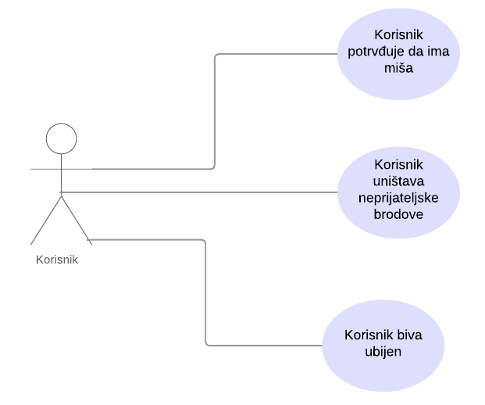

Slika 1 – Use Case korisnik je ubijen

* **Korisnik bira sledeći nivo**

Kada korisnik dobije obaveštenje na sredini ekrana o svom učinku, dobija izbor između restartovanja nivoa ili prelaska na sledeći nivo. Ukoliko korisnik bira sledeći nivo, broj života se vraća na maksimum, a broj poena se vraća na nulu i zatim kreće nivo broj dva, međutim ako izabere restartovanje nivoa takođe mu se vraćaju broj života i nula poena, ali pokreće se nivo broj 1.

|  |  |  |
| --- | --- | --- |
| Preduslovi | Koraci | Šta je izvršeno |
| Korisnik mora imati miša | Korisnik pokreće aplikaciju | Korisnik dobija obaveštenje kako mora kliknuti na ekran kako bi igra počela |
| Korisnik pristupa nivou 1 | Korisnik koristi miša za pucanje/kretanje | Korisnik prelazi nivo 1 |
| Korisnik dobija obaveštenje | Korisnik bira sledeći nivo | Korisnik pristupa nivou 2 |

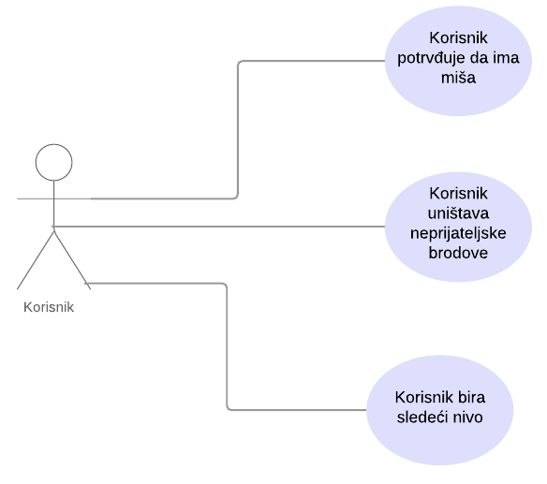

Slika 2 – Use Case korisnik prelazi na sledeći nivo

## 2.2 UML Klasni dijagram

Na slici ispod (slika broj 3) može se videti UML Klasni Dijagram. Ovaj dijagram sadrži četiri klase: Game, Player, Enemy i na kraju Scoreboard. Klasa Game je glavna klasa koja kontroliše stvaranje neprijateljskih brodova, pojavljivanje poruka, kontrolu života, kao i stvaranje korisničkog svemirskog broda.

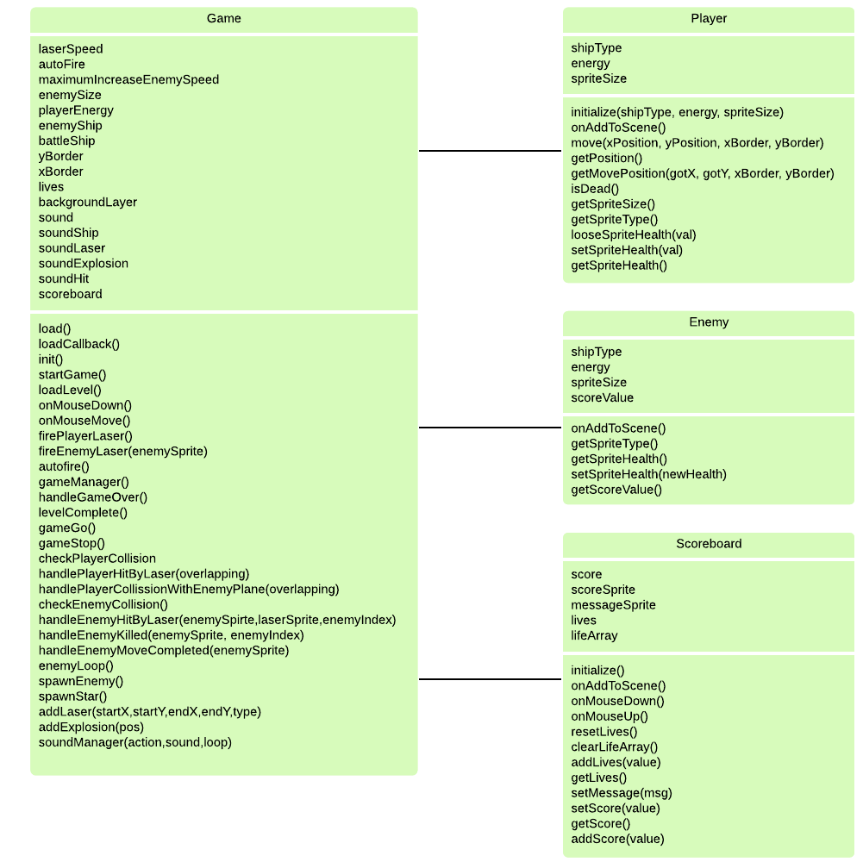

Slika 3 – Klasni dijagram

## 2.2.1 Game

Game klasa je najvažnija klasa jer se u njoj dešavaju najbitnije stvari koje služe za kontrolu cele igre. Prvobitno će biti objasnjene varijable, a zatim funkcije koje se nalaze u ovoj klasi, kako bi se objasnila cela suština klase.

Varijable su sledeće:

* laserSpeed – služi za povećanje ili smanjenje brzine lasera
* autoFire – služi za kontrolu automatskog pucanja
* maximumIncreaseEnemySpeed – kontrola nad maksimalnim ubrzanjem neprijateljskog broda
* enemySize – veličina sprajta za neprijateljske brodove, 32 je default vrednost, duplo veća vrednost se koristi za veće brodove tj. bojne brodove.
* playerEnergy – koliko igrač može biti puta pogođen pre nego što izgubi život
* enemyShip – vrsta neprijatelskog broda, vrednost je uvek 2
* battleship – vrsta bojnog broda, vrednost je uvek 3
* motherShip – vrsta broda mothership, vrednost je uvek 4
* yBorder –gornja i donja granica za kretanje broda
* xBorder – leva i desna granica za kretanje broda
* lives – broj života po nivou, default vrednost je 4, dok je na zadnjem nivou 1
* backgroundLayer – tabela rezultata i pozadina
* level – default vrednost je 0

Ovo su neke od bitnijih varijabli koje se koriste u Game klasi. Preostale varijable su za zvučne efekte, a sam zvuk se proizvodi u zavisnosti od radnje koja se desila (eksplozija, pogodak laserom i sl.).

Sada kada su razjašnjene varijable, možemo preći na funkcije. S obzirom da ih ima mnogo, objasnićemo one najbitnije, koje su neophodne da bi aplikacija funkcionisala:

* load()
* loadCallback()
* loadLevel()
* handleGameOver()

Prva funkcija “load” služi za učitavanje svih skripti koje se nalaze u igri. Ova funkcija sadrži dve varijable scripts i images. Obe varijable su nizovi koje se učitavaju kroz forEach petlju uz pomoć wade.loadScript().

Funkcija pod nazivom “loadCallBack” nam služi da skloni početni ekran pod nazivom “loading_div” na koji treba da kliknemo i nakon toga se prikazuje “wade_main_div”, odnosno ekran za igru.

Sledeća funkcija “loadLevel” je zadužena za sva dešavanja nakon učitavanja nivoa. Na početku funkcije se prvo sklanjaju sve pozadine, ukoliko ih ima, i zatim se pravi nova pozadina nivoa u zavisnosti od toga na kojem nivou se nalazimo. Nakon menjanja pozadina, pojavljuju se neprijateljski brodovi, koji pucaju, što se kontroliše kroz varijable “maxEnemies” i “enemyStartShoot”.

Četvrta, ujedno i poslednja funkcija, “handleGameOver” nam pomaže da kontrolišemo šta se dešava kada se igra završi. Ona se poziva na početku funkcije “gameManager” gde proverava da li je igrač mrtav pozivajući u “if” isDead() funkciju. Ukoliko je ovaj uslov ispunjen i vrati nam “true” onda se poziva unutar “if” handleGameOver koji ispisuje poruku “No more lives, game over!”, zaustavlja igru uz pomoć “wade.app.gameStop()” i na kraju u timeout funkciji se vrši “čiščenje” objekata sa ekrana uz pomoć “wade.clearScene()” i ponovo pokreće init funkcija.

## 2.2.2 Player

Player klasa je klasa za igrača u kojoj se nalaze tri varijable, a to su: shipType, energy i spriteSize. Ove varijable se definišu unutar “initialize” funkcije koja se pokreće pre nego što se dodaju objekti na scenu. Ove tri varijable služe za postavljanje vrste broda, broj života i veličinu sprajta igračevog broda.

Neke od bitnijih funkcija u ovog klasi su:

* isDead()
* getSpriteHealth()
* setSpriteHealth()
* looseSpriteHealth()

Funkcija “isDead”, koju smo već spomenuli, proverava da li je broj života igrača 0 “return this.getSpriteHealth() === 0” tako što vraća vrednost od getSpriteHealth(), i ukoliko je ova funkcija true, znači da igrač nema više života, što znači da je isDead() true.

Funkcija “getSpriteHealth” vraća trenutni broj života igrača, dok “setSpriteHealth” funkcija služi da postavimo broj života. Uglavnom postavljamo da je broj života 4, sa jednim izuzetkom, a to je na poslednjem nivou gde broj života igrača je 1.

Funkcija “looseSpriteHealth” se poziva u klasi “Game” kada igrač treba da izgubi život, prilikom pogodka laserailiprilikom kolizije sa drugim brodom.

## 2.2.3 Enemy

Enemy klasa je klasa za neprijateljske brodove u kojoj se nalaze četiri varijable, a to su: shipType, energy, spriteSize i scoreValue. Ove varijable se, kao i kod Player klase, definišu unutar “initialize” funkcije, koja se pokreće pre nego što se dodaju objekti na scenu. Ove četiri varijable služe za postavljanje vrste broda, broj života, vrednost i veličinu sprajta neprijateljskih brodova.

Neke od bitnijih funkcija u ovoj klasi su:

* getSpriteType()
* onAddToScene()
* getSpriteHealth()
* setSpriteHealth()
* getScoreValue()

Funkcija “getSpriteType” vraća vrednost za shipType.

Sledeće dve funkcije služe za istu stvar kao i kod Plyer klase. Prva funkcija “getSpriteHealth” vraća trenutni broj života neprijateljskog broda, dok “setSpriteHealth” funkcija služi da postavimo broj života, ovde uglavnom postavljamo da broj života bude vrednost iz parametra koji prosleđujemo pri pozivanju ove funkcije u Game klasi.

Funkcija “getScoreValue” vraća vrednost za scoreValue.

Na kraju funkcija “onAddToScene” koja u ovom slučaju, kod klase Enemy, kroz “switch”, u zavisnosti od shipType, kreira novu animaciju za neprijateljske brodove i veličinu sprajta.

## 2.2.4 Scoreboard

Scoreboard klasa je klasa za kontrolu broja života, poena, poruka i nivoa i u njoj se nalaze šest varijabli, a to su: score, scoreSprite, messageSprite, lives, lifeArray i level. Neke od ovih varijabli se definišu unutar “initialize” funkcije, koja se pokreće pre nego što se dodaju objekti na scenu, kao na primer lives i level.

Neke od bitnijih funkcija u ovog klasi su:

* resetLives()
* clearLifeArray()
* loseLife()
* setMessage()
* setScore()
* getScore()
* addScore()

Funkcija “resetLives” je funkcija koja resetuje broj života na scoreboard-u, koji se inače nalazi na donjem delu ekrana. Ovo radi tako što se prvo pozove funkcija “clearLifeArray” koja kroz “while” petlju provera dužinu lifeArray varijable i na osnovu toga izbacuje živote iz lifeArray varijable.

Sledeća funkcija je “loseLife” koja prima parametar “value” i na osnovu tog parametra proverava njegovu vrednost i izbacuje određeni broj života iz lifeArray niza.

Funkcija “setMessage” postavlja poruku na sredini donjeg dela ekrana i prima parametar “msg”. Koristi se u Game klasi za određene poruke, kao na primer kada je igračev brod pogođen u funkciji “handlePlayerHitByLaser()” pozivamo scoreboard.setMessage(“You were hit!”).

Funkcije “setScore” i “getScore” nam služe za postavljane poena, kao i za uzimanje vrednosti trenutnog broja poena koji igrač ima. Na primer u funkciji “setScore” mi prosleđujemo parametar value, koji izjednačavamo za varijablom score i zatim pozivanjem setText(score) menjamo broj poena u donjem desnom uglu, dok “getScore” nam samo vraća vrednost score varijable.

Poslednja funkcija “addScore” povećava vrednost varijable score, tako što na primer u Game klasi pozovemo funkciju “addScore(value)” i umesto parametra unesemo iznos koji želimo i tu vrednost dodamo varijabli score. Na kraju pozovemo ponovo “setText” funkciju, koja nam menja dinamički broj poena u donjem desnom uglu.

## 2.3 Dijagram sekvenci

Na slici ispod je prikazan dijagram sekvenci za korisnika i sistem. Korisnik pokreće aplikaciju, sistem zatim prikazuje ekran sa obaveštenje i nakon toga novi ekran koji govori korisniku da klikne na ekran kako bi igra počela. Kada korisnik klikne na ekran, sistem pokreće igru.

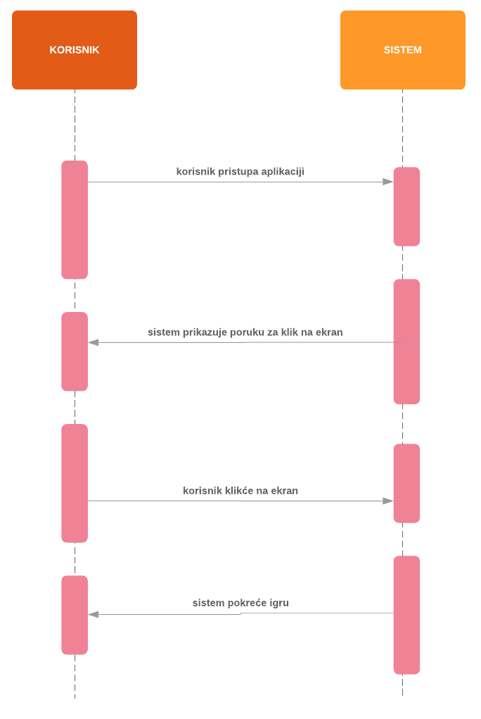

Slika 4 – Sekvencijalni dijagram pokretanje aplikacije

Slika broj 5 prikazuje dijagram sekvenci za korisnika i sistem. Korisnik pokreće aplikaciju, sistem zatim prikazuje ekran sa obaveštenje i nakon toga novi ekran koji govori korisniku da klikne na ekran kako bi igra počela. Kada korisnik klikne na ekran, sistem pokreće igru, korisnik zatim koristi miša za pucanje na neprijateljske brodove, sistem odgovara prikazujući lasere na ekranu uz pomoć funkcije za pucanje.

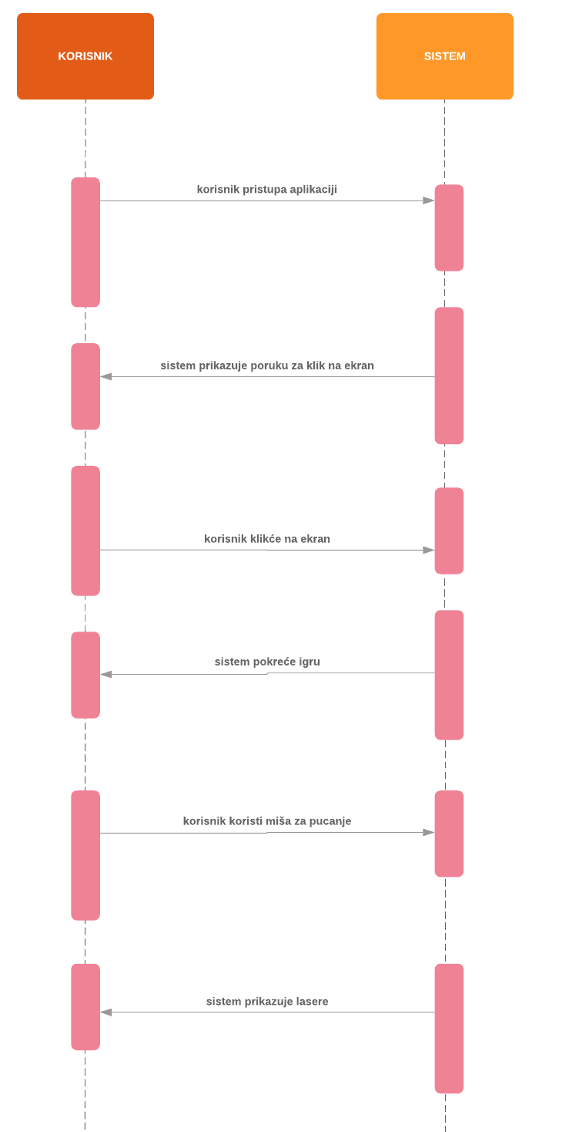

Slika 5 – Sekvencijalni dijagram pucanje

Treći sekvencijalni dijagram prikazuje dijagram sekvenci za korisnika i sistem sličan prethodnom dijagramu ali ovaj put za kretanje broda. Korisnik pokreće aplikaciju, sistem zatim prikazuje ekran sa obaveštenje i nakon toga novi ekran koji govori korisniku da klikne na ekran kako bi igra počela. Kada korisnik klikne na ekran, sistem pokreće igru, korisnik zatim koristi miša za pomeranje po ekranu, sistem odgovara menjajuću poziciju broda na ekranu uz pomoć funkcije za kretanje.

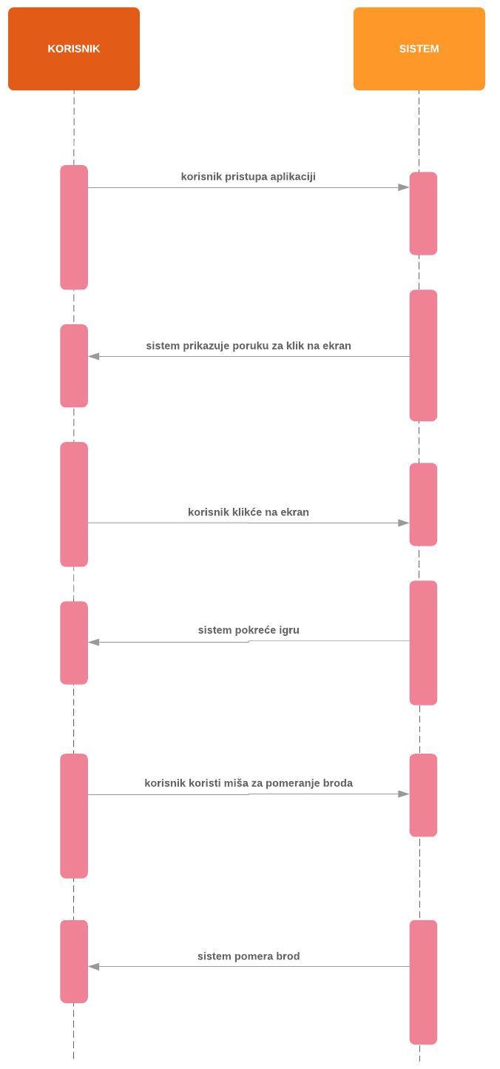

Slika 6 – Sekvencijalni dijagram kretanje

# 3. Tehnologije i metodologije

U ovom delu će biti objašnjene tehnologije koje su korišćene za rad na aplikaciji.

## 3.1 Javascript programski jezik

JavaScript je objektno zasnovan skriptni jezik. Uključujemo ga u web stranicu da bi je učinili dinamičnijom. HTML (osnovni kod web stranica) se koristi samo za oblikovanje i uređivanje elemenata stranice (tekst, forme, linkove i tabele), ali nema šanse da diktiramo kako će se ti elementi ponašati. Mogućnost uključenja JavaScript skripte daje nam mnogo veću kontrolu nad time kako se web stranica ponaša. Kombinovan sa HTML-om i CSS-om JavaScript čini DHTML (Dinamic HTML).

 Objektno je zasnovan jer programer ne definiše samo tip podataka, nego i vrstu operacija (funkcija) koje se mogu primeniti na strukture podataka. Na ovaj način, struktura podataka postaje objekat koji uključuje i podatke i funkcije. Pored toga, programeri mogu da kreiraju odnose između jednog i drugog objekta. Na primer, objekti mogu da pridobiju karakteristike od drugih objekata.

**3.1.1 Istorija Javascript-a**

  Najpoznatiji preglednici tokom 90-ih godina bili su Netscape Navigator i Internet Explorer. Tek 1996.godine, pet godina nakon kreiranja World Wide Web-a, kompanija Netscape stvara prvi script jezik koji je omogućio interaktivnost i dinamičnost web stranica. Taj jezik se prvobitno zvao *Mocha*, kasnije je preimenovan u *LiveScript*, i konačno u sadašnji naziv *JavaScript*. Naziv je prouzrokovao konfuziju jer su ga ljudi poistovjećivali sa Java programskim jezikom. Međutim to je bio samo marketinški trik Netscape-a. Microsoft reaguje u kratkom roku objavljivanjem *VBScript* jezika. Pored toga, objavljuje i *JScript* koji je isti kao deo JavaScript-a (da bi izbegli naplaćivanje licence nisu ga nazvali isto) i koji je bio integrisan u tada novi Internet Explorer 3.0. 1997.godine.

## 3.2 Wade Engine

Clockwork Chilli upravlja WADE game engine, koji omogućava stvaranje HTML5 igara i aplikacija koje su sposobne za rad na različitim veb pretraživačima i platformama. Njihovi proizvodi uključuju Wade, HTML5 okriv za igre koji radi na mobilnim uređajima, tabletima, konzolama; Wade Isometric izometrijski plugin za Wade game engine; Wade Physics, plugin koji dozvoljava dodatne fizičke pokrete i sudare u igri; prompt.js, zamena za windows command prompt koja razume Javascript i HTML5 kao i DOM; Wade Image FX, prilagodljivi filter slike za primenu na Wade sprajtove i na kraju Wade Pro koji predstavlja Wade game engine licencu za velike kompanije i organizacije koje žele da menjaju srž samog okvira. Kompanija je osnovana 2012.godine i njeno sedište je Njukasl, Ujedinjeno Kraljevstvo.

Neke od karakteristika Wade Engine:

* Kombinacija unapred napravljenih objekata i vašeg koda.
* Entitetski sistem komponenti
* Potpuno vođeni podaci
* WebGL i 2d canvas render

## 3.2.1 Wade Engine pregled

WADE je akronim od “Web App Development Engine” i predstavlja alat koji se koristi za pravljenje web aplikacija i igara koje rade na velikom broju različitih vrsta uređaja zbog toga što je čist HTML5 engine, koji ne zahteva nikakve ekstenzije u veb pretraživačima ili spoljne plaginove. HTML5 je najnovije izdanje HTML standarda koji se oduvek koristio za kreiranje veb sadržaja. Postoji mnogo novih elemenata u petoj verziji HTML-a i po prvi put je čini održivom platformom za kreiranje kompleksnog interaktivnog sadržaja. Programski jezik koji se normalno koristi za interakciju sa HTML5 elementima je JavaScript. Kao što smo već rekli, to je veoma jak dinamički jezik, koji nam olakšava da postignemo mnogo toga sa malo kucanja.

Zaključak svega ovoga je da je i dalje vrlo teško napisati efikasne HTML5 aplikacije koje mogu da se pokrenu bilo gde, ali baš zbog toga je WADE veoma koristan jer on reši sve te komplikovane elemente i omogućava nam da se fokusiramo na igru/aplikaciju koju želimo da napravimo.

Bitna stvar koju treba spomenuti u vezi WADE-a je da ima modularnu arhitekturu: postoji osnovni modul koji rukuje svim osnovnim operacijama, kao što je na primer upravljanje 2D objektima, pomeranje tih objekata, interakcija sa njima, i daje im još neke druge funkcije. Što su operacije složenije, to zahteva više WADE modula, ili plaginova. Za mnoge aplikacije neće biti potrebni, ali u zavisnosti šta radimo, može nam biti korisno da uključimo neki WADE modul da bi mu dopustili da upravlja objektima, na primer vektorske grafike, ili fizikom.

Ukoliko želimo da naša aplikacija ima slike i specifične zvukove moramo da ih učitamo u „load“ funkciji, a evo kako to funkcioniše. Kada je WADE pokrenut on pita našu aplikaciju da učita sve resurse koji su mu potrebni, a to radi tako što pozove “load” funkciju. U ovoj funkciji možemo da učitamo koliko god nam je resursa (slike, audio fajlove, skripte, itd) potrebno. Kada svi resursi završe sa učitavanjem, zove se naša “init” funkcija.

HTML5 nam pruža audio objekat koji se vrlo lako koristi. Iako to ne dolazi bez pravog udela problema: neki veb pretraživač podržava neke vrste zvuka, drugi pretraživači podržavaju druge tipove audio fajlova, petlje zvuka se drugačije rade na različitim pretraživačima itd. Suštinski ovi pretraživači odbijaju da skinu (download eng.) audio ili video (za razliku od slika), osim ako ih nije aktivirao korisnik sa input događajem: na primer, u redu je da se učita zvuk u onMouseDown funkciji, dok ovo neće moći da se uradi negde drugde. Zato treba da učitamo naše audio fajlove u “load” funkciji, jer onda govorimo WADE-u da prestane da izvršava našu aplikaciju sve dok se ne učitaju audio fajlovi. U veb pretraživaču Safari na mobilnom uređaju ovo se nikad neće dogoditi, a naša “init” funkcija nikada neće biti pozvana tako da će naša aplikacija biti samo prazna strana. Audio podrška u Safariju je već prilično loša sama po sebi, možemo samo da pokrenemo jedan zvuk istovremeno. Međutim, mi naravno ne želimo zbog ovoga da naša aplikacija ne radi uopšte na Safariju, već hoćemo da rešimo ovaj problem tako što ćemo napisati kod koji funkcioniše isto kao i na uređaju na kojem radi. Ovaj problem smo zaobišli tako što prvo uvek učitamo sve skripte i nakon toga učitamo sve zvukove u našoj aplikaciji ukoliko postoje.

WADE sam vrši proveru grešaka umesto nas, tako da ukoliko postoji neka greška na mreži koja bi sprečila našu sliku da se učita, on bi automatski pokušao još nekoliko puta da ponovo učita sliku pre nego što odustane. Ali ne moramo da brinemo ni o tome, jer kada je naša “init” funkcija izvršena, možemo da budemo sigurni da su naši resursi učitani. WADE takođe podržava asinhrono učitavanje resursa u pozadini (tako da možemo da koristimo/pokrenemo našu aplikaciju dok se još resursa učitavaju). To je sve što se tiče učitavanja slika, ovo isto može da se uradi i sa učitavanjem skripti (.js fajlovi), JSON podaci (.json files) itd. koristeći određene funkcije (wade.loadScript, wade.loadJson). Međutim, moramo biti svesni toga da mnogi veb pretraživači implementiraju sve vrste siguronosnih ograničenja za resurse koji dolaze iz različitih domena. Ukoliko želite da koristite udaljeni (remote eng.) resurs kako bi ga samo prikazali na ekranu to je u redu, ali ukoliko bi ste hteli da proverite da li je neki piksel proziran, na primer, naš veb pretraživač nam ne bi dozvolio da to uradimo, zbog “Same Origin Policy”. Uopšteno govoreći, dobra je praksa da sve naše resurse stavimo u jedan pod-direktorijum našeg projekta, kako bi u celosti izbegli sve ove restrikcije.

WADE podržava najčešće formate slika, ali podržava i sve ostale formate koje naš veb pretraživač podržava. Korišćenje .png, .jpg i .gif je uglavnom najbolje jer su oni podržani svuda. Ostali formati mogu ili ne mogu biti podržani u zavisnosti od toga koji veb pretraživač korisnik pokrenuo.

Postoje dve vrste događaja (event eng.) koje koristi WADE engine, a to su:

* App input događaji
* Objektni input događaji

App input događaji se pokreću u trenucima kada se nešto dogodi, na primer, kada postoji neki input od strane korisnika, WADE će zatim ispaliti/pokrenuti događaj. Najčešći događaj koji se koristi je “onMouseDown” događaj. Treba imati na umu da ovde pozivamo događaj na našeg miša, ali nisu svi uređaji opremljeni mišem. Ono što WADE radi u ovakvoj situaciji je da on automatski mapira odgovarajući događaj na našu funkciju onMouseDown, tj. na uređaju sa dodirnim ekranom, onMouseDown funkcija će biti pozvana kada dođe do događaja “touchStart”. Ukoliko se aplikacija izvršava na Xbox 360, na primer, onMouseDown funkcija će biti pozvana kada korisnik pritisne zeleno dugme A itd.

Objektni input događaji se pokreću na specifičnim objektima. Oni su nam korisni kada želimo da uradimo drugačije stvari u zavisnosti na koji smo objekat kliknuli. Možemo da koristimo podatke o događaju i da ih testiramo protiv svih predmeta koje imamo na sceni ali WADE pruža mnogo lakši i efikasniji način da to uradimo. Sa događajem onMouseDown odgovarali smo na događaj miša koji su se dogodili bilo gde u aplikaciji. Na sličan način, ukoliko definišemo onMouseDown funkciju za objekat scene (SceneObject eng.), onda možemo da odgovorimo na događaje miša koji su se dogodili na specifičan objekat.

WADE engine može da se koristi uz pomoć editora, koji može da se skine sa njihovog sajta, ili može da se koristi direktno preko veb pretraživača. Međutim, ukoliko želite možete da koristite Wade Engine kao bilo koju drugu JavaScript biblioteku tako što ćete uključiti njegov JavaScript fajl u vaš projekat i koristeći sopstveni IDE napisati kodkako vi želite. Wade nam daje pristup velikom rastućem broju već napravljenih objekata i ostalih korisnih stvari koje možemo da iskoristimo u našoj igri.

## 3.3 Ostali game engine

Neki od ostalih popularnih game engine koji bi se mogli primeniti za razvoj video igre “Astrocrash” su:

* GDevelop
* ImpactJS
* EngineEaseIJS
* Phaser
* Pixi.js
* GameMaker

## 3.3.1 GDevelop

GDevelop je kreator igre. Izrađen je na JavaScript/WebGL (za renderovanje trenutno koristi Pixel.js). Ono što se posebno ističe kod Gdevelop-a je intuitivan sistem događaja, moćan način izražavanje logike igara, kao i to što nema potrebu za učenjem programskih jezika. Igre mogu biti eksportovane na Facebook Messenger Instant Games. GDevelop je jedan od prvih game engine-a koji ovo podržava.

## 3.3.2 ImpactJS

ImpactJS je jedan od HTML5 game engine-a koji je više testiran. Veoma je ažuriran i primenjuje ga veliki broj ljudi. Postoji dosta dokumentacije i dve knjige koje pišu o tome kako napraviti igru sa ovim engine-om. ImpactJS je dizajniran tako da radi na svim uređajima, uključujuči mobilne telephone. Ima i Ejectra radno okruženje za objavljivanje igara u iOS app store sa izvornim performansama. Ovaj engine sadrži i editor nivoa, kao i alate za debagovanje za mnogo brže kreiranje igara.

## 3.3.3 EaseIJS

EaseIJS nudi spisak prikaza koji vam omogućavaju da radite sa elementima prikaza na kanvasu kao ugneždeni objekti. Takođe nudi jednostavan okvir (framework eng.) za pružanje interakcije na osnovu miša na elementima u spisku prikaza. Ovaj engine je vrlo dobar izbor ukoliko dolazite sa pozadinom Flash/AS3, jer je inspirisan od strane Flash-a. EaseIJS je deo paketa CreateJS, koji uključuje alate za zvuke i napredno učitavanje (preloading eng.).

EaseIJS pruža direktna rešenja za rad sa bogatom grafikom i interaktivnošću sa HTML5 kanvasom. Takođe pruža API koji je poznat “Adobe Animate” developerima, ali obuhvata senzibilnost JavaScript-a.

## 3.3.4 Phaser

Phaser je besplatni softver 2D igre za izradu HTML5 igara za desktop i mobilne uređaje. Stvorio ga je “Photon Storm”. Phaser interno koristi i kanvas i WebGL renderer i može se automatski menjati između njih na osnovu podrške pretraživača. Ovo omogućava brzo prikazivanje na radnoj površini i mobilnom telefonu. Za renderovanje koristi Pixi.js biblioteku. Igre mogu biti kompajlirane na iOS, Android i lokalne desktop aplikacije preko 3rd parti alata kao na primer Apache Cordova.

## 3.3.5 Pixi.js

Pixi.js je biblioteka za renderovanje koja nam dozvoljava da kreirano bogate, interaktivne grafike, višeplatformske aplikacije i igre, bez potrebe da se preopterećujemo od WebGL API-ja ili da se nosimo sa kompatibilnošću pretraživača u uređaje.

Pixi.js ima kompletnu podršku za WebGL i s lakoćom se vraća na HTML5 kanvas ukoliko je to potrebno. Kao okvir, Pixi.js je fantastičan alat za autorizaciju interaktivnog sadržaja, pogotovo uz odlazak iz Adobe Flash-a poslednjih godina.Može da se koristi za grafiku bogate, interakvine veb lokacije, aplikacije i HTML5 igre.

## 3.3.6 GameMaker

GameMaker Studio, ranije poznat kao Animo do 1999. godine je višeplatformni game engine koji je razvijen od strane YoYo games.

GameMaker omogućava stvaranje multiprogramskih video igara uz pomoć prilagođenog vizuelnog programskog jezika za povlačenje i ispuštanje (drag and drop eng.) ili uz pomoć skripting jezika poznatog kao GameMaker Language, koji može da se koristi za razvoj naprednijih igara, koje ne mogu da se kreiraju koristeći samo funkcije drag and drop. GameMaker je prvobitno dizajniran da omogući početnicima računarskog programiranja da naprave računarske igre, bez mnogo znanja o programiranju, koristeći gore spomenute akcije.

GameMaker je prvenstveno namenjen za izradu igara sa 2D grafikom, što omogućava upotrebu “raster” grafike, vektorske grafike i 2D skeletne animacije sve to zajedno sa velikim standardom biblioteka za crtanje grafika i 2D primitiva. Dok softver omogućava koriščenje 3D grafike, koji je u obliku bafera vertex-a i matričnih funkcija i ne preporučuje se početnicima. Ovaj engine koristi Direct3D na Windows-u, UWP i Xbox One; OpenGl na macOS i Linux; WebGL ili 2D canvas na HTML5 i API-jem od strane vlasnika na konzolama.

# 4. Projektovanje i arhitektura aplikacije

Ova aplikacija je razvijena u ES5 Javascript programskom jeziku uz pomoć razvojnog okruženja JetBrains WebStorm. Ovu aplikaciju mogu da koriste svi ljudi koji su voljni za igrom. Igra je zamišljena da testira vase reflekse, tako što će se pojavljivati sve veći i veći broj svemirskih brodova. Vaš zadatak je da izbegnete sudaranje sa drugim svemirskim brodovima, skupite određeni broj poena za sledeći nivo i pobediti u poslednjem nivou. Igrač ima 4 životana raspolaganju na početku svakog nivoa. Svaki pogodak na neprijatelsjki svemirski brod donosi 10 poena, pogodak na veće svemirske brodove donosi 20 poena, dok svaki sudar dovodi do gubitka jednog od četiri života. Ako igrač izgubi sve živote, igra se završava.

Pokretanje aplikacije se vrši posetom url-a:

**https://pika89.github.io/AstrocrashGame/Game.html**

## 4.1 Arhitektura

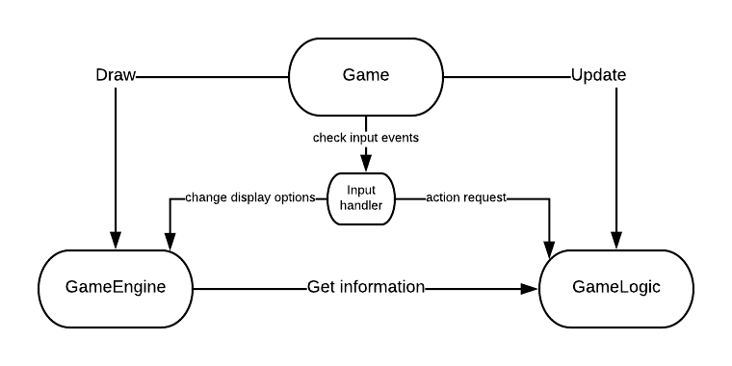

Slika 7 – Dijagram arhitekture

Sama srž arhitekture se zasniva na klasičnom modelu MVC koju kontroliše sama Game klasa. Ova klasa izršava dve glavne petlje u igri a to su Update koja služi za ažuriranje logike iza igre i druga petlja je Draw koja nam prikazuje ono što vidimo na ekranu. Da bi se ovo sve omogućilo, naš Game Engine (Wade Game Engine) mora da dobije informacije od GameLogic (na primer pozicija igračevog svemirskog broda). Ova šema iako je vrlo jednostavna je najbitnija. Treba imati u umu, da GameEngine i GameLogic na ovoj šemi samo predstavljaju imenske prostore, klasa koja vrši sve ovo je Game klasa.

Kada se u igri desi neka promena, Game klasa odmah ažurira (Update sa šeme) GameLogic, prvo se proveravaju input event-i, tj. da li je igrač pomerio miša. U ovom slučaju, zove se metoda za pomeranje „this.move()“ koja proverava da li je miš pomeren i ukoliko jeste pomera brod koju ćemo kasnije objasniti kako funkcioniše u poglavlju Implementacija. Logika mora da kontroliše poziciju objekata/sprajtova, u zavisnosti od igračevih akcija. Da bi pomerilo neki objekat, ono se oslanja na interakciju između Game i GameLogic. Drugi primer bi bio, ukoliko bi igrač hteo da puca na levi klik koristeći miša, prvo se mora uzeti pozicija igračevog broda, veličina itd i zatim posle dobijanja tih informacija se vrši akcija pucanja, koju ćemo takođe opisati pod Implementacijom.

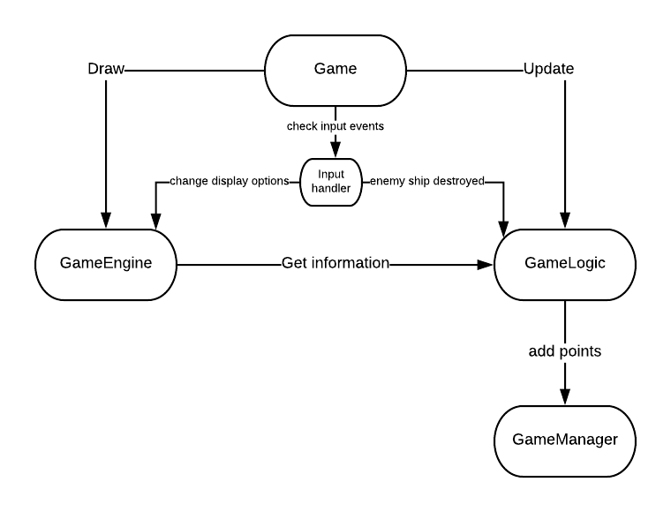

Slika 8 – Dijagram arhitekture

Kao što smo rekli gore, logika mora da kontroliše poziciju objekata tj. sprajtova u zavisnosti od akcija igrača. U ovom slučaju, GameManager kontroliše samu igru proveravajući da li može da doda poene igraču iako je dobio informaciju od GameLogic da je brod uništen i da ujedno time i treba da doda poene igraču. Prvo igrač upravlja brodom i puca na levi klik mišem, igra zatim proverava input handler-e, šalje zahtev preko input handler-a da je levi klik pritisnut i ujedno uništen neprijateljski brod. Kako bi GameManager mogao da doda poene igraču prvo se vrši provera GameLogic-a da li je igrač uništen ili ne, ukoliko nije, vrši se upoređivanje broj poena i broj potrebnih poena na trenutnom nivou, ako je broj poena jednak potrebnom broju poena za nivo igra se zaustavlja i dolazi do povećanja broja nivoa. Kako bi sistem znao da li da zaustavi igru i poveća broj nivoa, vrši se provera da li je broj nivoa veći od maksimalnog broja nivoa, tj 4.

# 5.Implementacija

Prilikom pokretanja aplikacije pokreće se ,,init” funkcija, kao što se može videti na slici ispod, koja postavlja nivo na broj 1, određenu pozadinu za taj nivo, tekst koji nas obaveštava da kliknemo na ekran kako bi igra počela i event listener-e na klik miša.

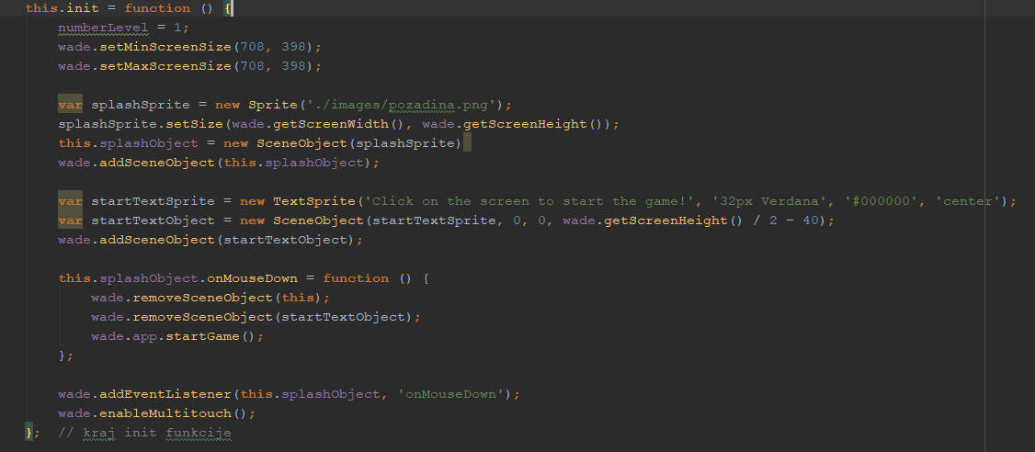

Slika 9 – ,,Init” funkcija

Klikom na ekran uz pomoč miša pokreće se funkcija ,,startGame” (slika 9), koja dodaje tabelu za scoreboard koja sadrži broj poena i broj života, a nalazi se na donjem delu ekrana, dolazi do promene pozadine, pojavljuje se brod, kojim upravlja igrač i na kraju uz pomoć “wade.app.gameGo” pokreće se igra.

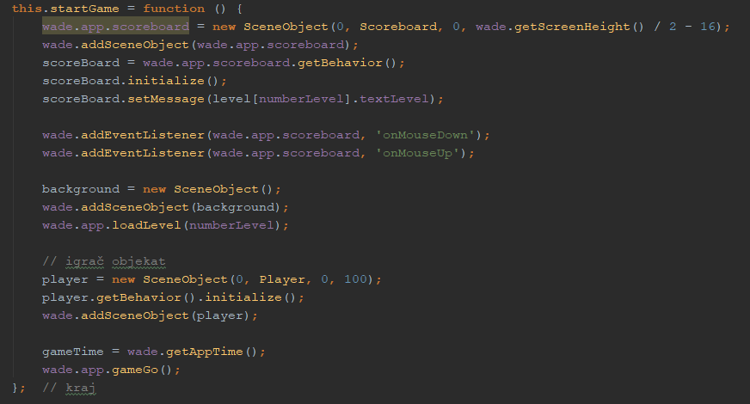

Slika 10 – ,,startGame” funkcija

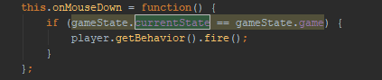

Slika 11 – Funkcija za pucanje

U ovoj igri postoje 5 stanja igre:

* currentState – je jednak nuli i on nam služi za proveru trenutnog stanja igre kao i za postavljanje trenutnog stanja igre
* intro – je uvek nula
* loading – je jednak jedinici
* game – je jednak broju dva i on predstavlja da je igra u toku
* paused – je jednak trojci i on predstavlja da je igra pauzirana

Dakle u zavisnosti od stanja igre vršimo radnje koje su potrebne tj. zovemo funkcije koje su potrebne u tim trenucima.

Na slici 11 vidimo funkciju za pucanje koja prvo proverava u “if” da li je trenutno stanje igre “game” i ukoliko jeste onda može da pozove funkciju za pucanje. Ova stanja nam služe za lakše kontrolisanje igre, npr. ukoliko želimo da zaustavimo igru onda vrednost “gameState.currentState” stavljamo da je jednaka vrednošću “gameState.paused” i onda znamo da je igra pauzirana jer je vrednost gameState.currentState tri. Isto radimo i kada pokrećemo igru uz pomoć “this.gameGo” funkcije, tako što stavljamo da je vrednost gameState.currentState = gameState.game, a to je broj 2.

Takođe jedan od primera je ispod na slici broj 12, gde kretanje broda uz pomoć kursora je moguća samo ako je igra u stanju “game”, jer samo tada je igra u toku.

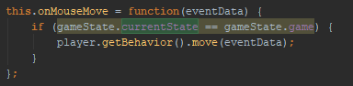

Slika 12 – Funkcija za kretanje broda

Slika 13 predstavlja funkciju “this.isDead” koja proverava da li je igrač “mrtav” tj. uništen. Ovo radimo tako što unutar funkcije isDead vraćamo vrednost trenutnog broja života igrača, ukoliko je ta vrednost nula onda igrač jeste uništen. Primer korišćenja ove funkcije možemo videti na slici 14, gde proveravamo u “if” da li je player.getBehaviour().isDead() “true” i ukoliko jeste to znači da funkcija ispod jeste vratila vrednost nula što znači da igrač više nema živote i dolazi do kraja igre.

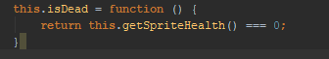

Slika 13 – Funkcija isDead

Na slici ispod se može videti funkcija ,,gameManager“ koja služi za kontrolisanje igre. Kontroliše da li je igrač uništen, ukoliko jeste pojavljuje se eksplozija (wade.app.addExolosion funkcija), menja se broj srca na ekranu uz pomoć funkcije ,,resetSpriteHealth“. Ukoliko nemamo više života, vršimo proveru nad varijablom „livesLeft“ i ukoliko je njena vrednost 0, to znači da igrač nema više nijedan život i igra je završena. Da bi ustanovili da je igrač prešao nivo, moramo proveriti da li je trenutni broj poena jednak potrebnom broju poena za prelazak na sledeći nivo, ukoliko jeste, igrač dobija poruku da je završio misiju. Ako je igrač na četvrtom tj. poslednjem nivou i postigao je potreban broj poena za prelazak nivoa, igra je završena i igrač je pobedio, što se potvrđuje porukom na ekranu da je Zemlja spašena.

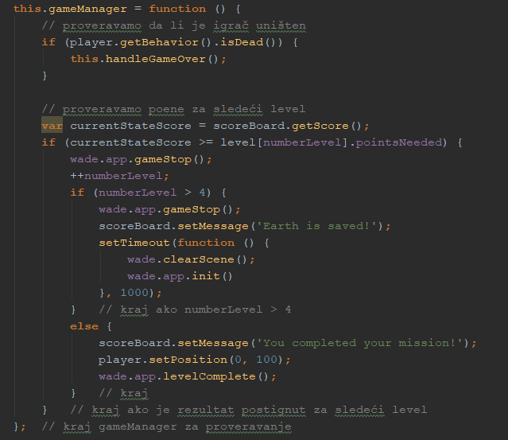

Slika 14 – Fukcija za upravljanje aplikacijom

Kada se igra učita krećemo da osluškujemo događaj pomeranja miša. Jednom kada je miš pomeren dobićemo informacije o njegovoj poziciji na ekranu i na osnovu toga ćemo pomeriti naš brod. Kretnja broda je sama po sebi prilično „inteligentna“ i nikada nam neće dozvoliti da pređemo granice ekrana koje smo prethodno postavili. Ukoliko je pozicija na koju želimo da pošaljemo naš brod veća ili manja od unapred postavljene granice, „nevidljivi zid“ će zadržati naš brod na samoj ivici. Ukoliko se brod ne nalazi na ivici jednostavno ćemo ga poslati na lokaciju kursora određenom brzinom koju možemo definisati u samoj Player klasi.

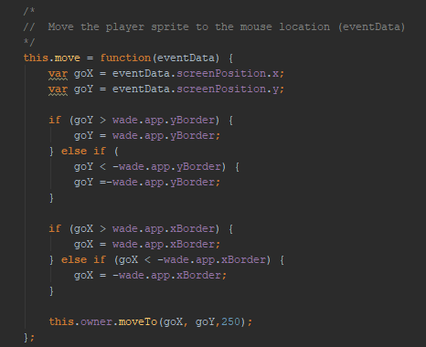

Slika 15 – Metoda za kretanje

Kada korisnik klikne bilo gde na ekranu za vreme trajanje igre pokrenuće se metoda za pucanje. Kako bi laser ispalili sa njegove prave pozicije potrebno je da imamo veličinu sprite-a broda koju ćemo podeliti na pola da bi dobili njegov centar. Jednom kada smo dobili pravu poziciju dodaćemo laser sprite u wade engine-u i pustiti zvuk ispaljivanja lasera.

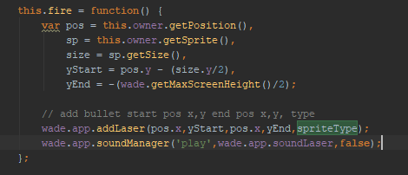

Slika 16 – Metoda za pucanje

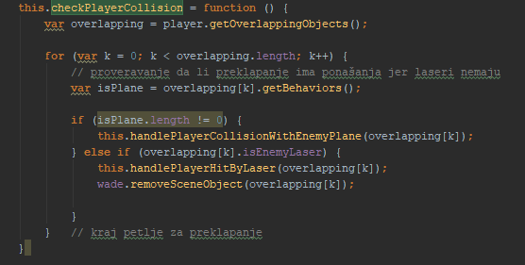

Slika 17 – Provera kolizije igračevog broda

Na slici broj 17 možemo videti funkciju koja proverava koliziju igrača sa neprijateljskim brodovima kao i proveravanje kolizije lasera. Prvo što radimo je definisanje varijable overlapping koju smo izjednačili sa “player.getOverlappingObjects()” što predstavlja niz objekata koji se overlap-uju sa ovim player objektom. Zatim u “for” petlji prolazimo kroz ovaj niz, ujedno definišemo novu varijablu “isPlane” koju smo izjednačili sa objektom overlapping i uzeli njegova ponašanja. Nakon ovoga, u “if” proveravamo dužinu objekta isPlane, dužina ove vrednosti se povećava svaki put kada naš brod dođe u kontaktu sa neprijateljskim brodom, ukoliko ta vrednost nije jednaka nuli onda se poziva funkcija koja upravlja kolizijom našeg broda sa neprijateljskim brodom (slika 18). U preostalom delu „if“ tj. pod „else if“ vrši se provera „overlapping[k].isEnemyLaser“, koji vraća vrednost true, kada je igračev brod pogođen laserom, i zatim se zove funkcija „this.handlePlayerHitByLaser(overlapping[k])“ (slika 18).

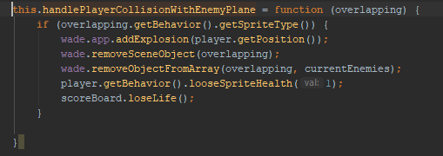

Slika 18 – Kolizija igračevog broda sa neprijateljskim

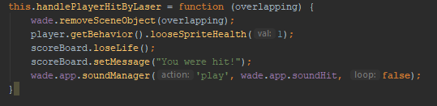

Slika 19 – Funkcija za upravljanje lasera kada pogodi igrača

Što se tiče koda koji proverava da li je neprijateljski brod pogođen, na slici 20 može se videti da na sličan način radi funkcija za detektovanje pogotka neprijateljskog broda kao i funkcija za detektovanje pogotka igračevog broda. U “for” petlji prolazimo kroz sve trenutne neprijatelje na sceni, zatim kao i kod igrača definišemo varijablu koju izjednačavamo sa “currentEnemies[i].getOverlappingObjects()“ što predstavlja niz svih objekata koji se overlap-uju sa neprijateljskim brodovima. Kroz „forEach“ prolazimo kroz taj niz objekata i proveravamo u „if“ da li je „isPlayerLaser“ vrednost „true“, ukoliko jeste, to znači da je neprijateljski brod pogođen laserom od strane igrača i zatim se zove funkcija „this.handleEnemyHitByLaser()“, slika 21.

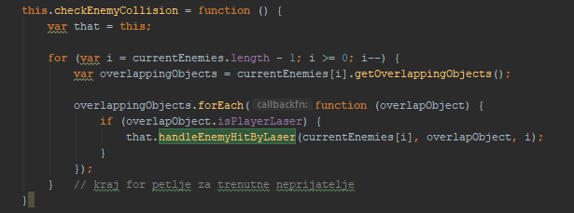

Slika 20 – Provera kolizije neprijateljskih brodova

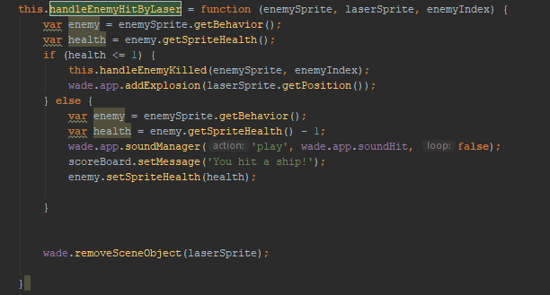

Slika 21 – Funkcija za upravljanje lasera kada pogodi neprijateljski brod

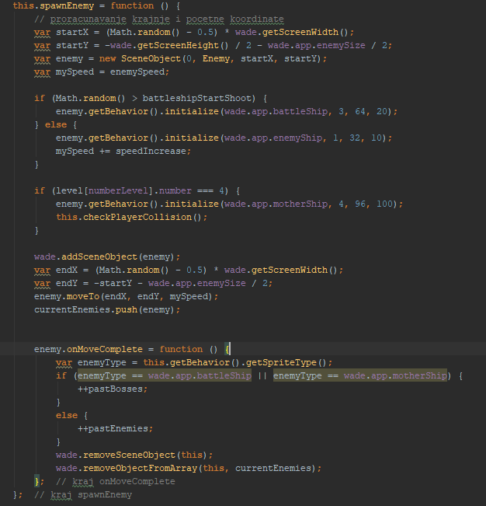

Slika 22 – Stvaranje i kretanja neprijateljskih brodova

Na slici iznad se vidi funkcija koja stvara neprijateljske brodove i šalje ih po ekranu. Prvo što se može videti jeste proračunavanje početnih koordinati “startX” i “startY”, ove varijable nam predstavljaju početnu poziciju neprijateljskih brodova koje su uvek “random”. Zatim kreiramo novi scenski objekat za neprijateljski brod, a ispod dodajemo taj objekat na scenu uz pomoć “wade.addSceneObject(enemy)”. Nakon kreiranja objekta i njegovog dodavanja na scenu, definišemo dve nove varijable “endX” i “endY” koje predstavljaju vrednosti krajnjih tačaka za kretanje neprijateljskih brodova, posle ovoga zovemo funkciju “enemy.moveTo(endX,endY)” koja koristi vrednosti ovih dveju varijabli kako bi znala gde da ih pošalje. Na kraju funkcije “spawnEnemy” imamo funkciju “enemyMoveComplete” koja se zove kada je neprijateljski brod došao do svoje krajnje tačke, i unutar ove funkcije uzimamo tip broda, ukoliko je tip broda “battleShip” ili “motherShip” onda povećavamo vrednost “pastBosses” varijable za jedan. Međutim ukoliko je tip broda nešto drugo, onda povećavamo vrednost varijable “pastEnemies” za jedan. Ove vrednosti su nam korisne za prikazivanje na scoreboard tabeli koliko neprijateljskih brodova nismo uništili. Nakon funkcije enemy.onMoveComplete brišemo objekte brodova sa scene.

# 6. Testiranje

Testiranje aplikacije je izvršeno tokom programiranja same aplikacije, na osnovu sledećih tabela je dokazano da je aplikacija testirana i da radi.

## 6.1 Test provere ispravnosti igre (korisničnki test)

|  |  |  |  |  |  |  |
| --- | --- | --- | --- | --- | --- | --- |
| Naslov | Rev | Autor | Datum | Cilj | Test uslovi | Neophondo vreme za izvrsenje testa |
| Testiranje ispravnosti igre | 1 | Dušan  Nikodijević | 13.10.2018 | Cilj je da se proveri da li igra radi kako treba. | Webstorm | 5min |

Tabela 1 Test – Provera ispravnosti igre

|  |  |
| --- | --- |
|  | Opis postavke za testiranje |
| * | Potrebno je da korisnik pokrene aplikaciju i nakog toga klikne na ekran kako bi igra počela. |
| * | Igra je počela. |
| * | Korisnik koristi miša za pucanje na druge brodove radi proveravanja ispravnost i validnost igre. |

Tabela 2 Test – Provera ispravnosti igre

|  |  |  |  |  |  |
| --- | --- | --- | --- | --- | --- |
| Definicija Testa | | | Izvršenje testa | | |
| * | Ulazni podaci | Uslovi | Ulazni Podaci | Aktuelni Rezultati | Broj problema |
| * | Korisnik je pokrenuo igru, mišem je pucao na druge brodove. | Brodovi eksplodiraju prilikom pogodka, broj poena se povećava. | Od sistema se očekuje da na kraju prikaže korisniku korisniku broj poena, uništenih i promašenih brodova. |  |  |

Tabela 3 Test – Provera ispravnosti igre

|  |  |
| --- | --- |
|  | Opis postuslova |
| * | Korisnik pri završetku nivoa dobija prikaz broja poena, promašenih brodova. |
| * | Korisnik može da klikom na Next level potvrdi da je uspešno prešao prvi nivo. |
| * | Korisnik može da klikom na Reset level potvrdi da se isti nivo pokreće ponovo, sa maksimalnim brojem života i nula poena. |

Tabela 4 Test – Provera ispravnosti igre

## 6.2 Jedinični (unit) test

Unit test ili jedinični test pokreće kod preko segmenta našeg programa koji proverava ulaz i izlaz. Ovi testovi omogućavaju programerima da proveravaju pojedinačne oblasti programa kako bi videli gde se (i zašto) pojavljuju greške. Ovo dolazi sa nerazdvojivim shvatanjem onoga što pokušavamo da testiramo i kako treba da funkcioniše kod. Provera bagova i grešaka može biti korisna samo ako znamo šta tačno tražimo. U javascript-u stvari mogu da postanu malo strožije jer se pokreću na frontend delu veb stranice. Najlakši način rešavanja ovog problema je sa korišćenjem zasebnih Javascript framework-a i za našu igru vršićemo jedinični test tako što ćemo koristiti framework Jasmine.js.

Jasmine je radno okruženje otvorenog koda za testiranje Javascript koda. Ima za cilj da radi na svim platformama koje podržavaju Javascript, kao i da ima sintaksu koja je jednostavna za čitanje i korišćenje.

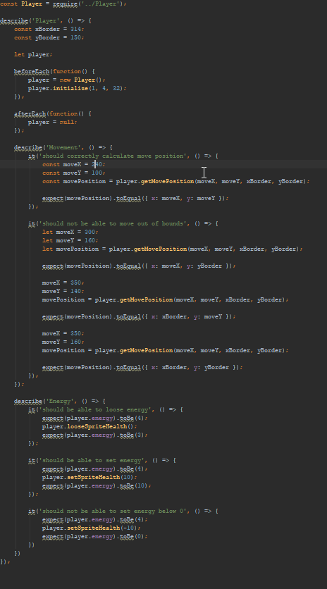

Slika 23 – Player spec fajl



Slika 24 – Zahtevanje player fajla

Kako bi mogli da izvršimo testiranje nad klasom “Player” u našoj igri prvo moramo da zahtevamo čitanje javascript falja player kako bi pristupili klasi Player kao i funkcija unutar te klase za testiranje. Ovo se radi na način prizakanim na slici broj 24.

Prvi niz testova koji ćemo uraditi jeste testiranje ponašanje energy igrača tj. kontrola gubljenja i postavljanja života igrača:

* Should be able to loose energy
* Should be able to set energy
* Should not be able to set energy below 0

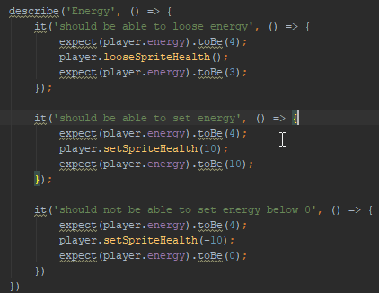

Slika 25 – Energy test

Na slici broj 25 se vidi da smo pozvali globalnu funkciju “describe” koja prima dva parametra: string i funkciju. String je ime ili titula za specifikaciju paketa – uglavnom ime onoga što se testira u našem slučaju to je “Energy”. Funkcija je blok koda koji implementira paket tj suite. Specifikacije su definisane zvanjem globalne funkcije “it”, koja, kao i “describe” prima dva parametra: string i funkciju. String je titula specifikacije, a funkcija je specifikacija ili test. Specifikacija može da sadrži jedan ili više očekivanja tj. expect-a (eng. Expectation) koji testiraju stanje koda. Expect u Jasmine je tvrdnja koja je true ili false. Specifikacija sa svim true expect-ima je prolazna specifikacija. Specifikacija sa jednim ili više false expect-ima je specifikacija sa greškom.

U prvom “it-u” na slici iznad smo testirali gubljenje energije igrača. Prvo smo postavili expect da očekuje da igrač ima 4 života, zatim smo pozvali funkcijuplayer.looseSpriteHealth() iz player klase koja služi da oduzme jedan život igraču.

Drugi energy test koji smo uradili je da proverimo da li funkcija postavljanja života radi. Ovo smo uradili tako što smo postavili prvi expect da očekuje da je broj života 4 i zatim preko funkcije player.setSpriteHealth(10) prosledili broj 10 tako da igrač sada treba da ima 10 života i na kraju ponovo zovemo expect(player.energy).toBe(10) kako bi proverili da li je trenutni broj života 10.

Poslednji energy test koji smo uradili ima cilj da proveri da li funkcija za setovanje života ograničava da broj života da ode ispod nule. Dakle, prvo smo postavili da expect očekuje da je broj života 4 što je default vrednost, zatim smo pozvali funkciju za player.setSpriteHealth(-10) i prosledili -10. Testiramo da li će broj života otići u minus ili ostati na nuli, kao što i treba i na kraju postavljamo expect da proveri da li je energy null.

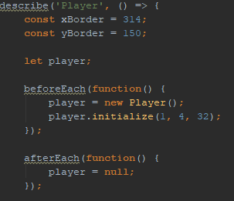

Slika 26 – Kreiranje player-a

Na slici broj 26 se može videti test sa titulom “Player” koji je glavni test spec i gde smo definisali tri varijable, xBorder i yBorder sa određenim vrednostima koje ćemo iskoristiti kasnije u movement testovima i player varijabla koja će nam predstavljati jednu instancu player-a. Dve funkcije koje ćemo iskoristiti od strane jasmine.js su beforeEach i afterEach koje se zovu pre i posle svake specifikacije describe-a. U prvoj funkciji definišemo novog player-a i inicijalizujemo svemirski brod tako što prosleđujemo ,,initialize” funkciji shipType, energy i spriteSize. Prvi parametar predstavlja vrstu broda, u ovom slučaju broj 1 predstavlja igračev brod, druga varijabla energy predstavlja koliko života treba da ima svaki novo stvoreni brod i na kraju veličina sprite-a broda. Ovo radimo u beforeEach() funkciji jer želimo da pre svakog describe imamo novi player ship sa gore spomenutim specifikacijama broad, a posle describe-a želimo da se player postavi na null jer smo došli do kraja testa.

Sledeći niz testova koji ćemo obaviti je provera tačnosti kretanja svemirskog broda po ekranu:

* Should correctly calculate move position
* Should not be able to move out of bounds

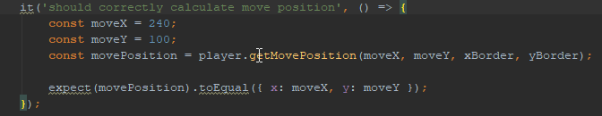

Slika 27 – Prvi movement test

Prvi test je testiranje tačnosti kalkulisanja pozicije za pomeranje. Prvo smo napravili dve varijable moveX i moveY, one nam služe kao koordinate na koje ćemo poslati naš svemirski brod. Zatim smo napravili treću varijablu, koju smo izjednačili sa funkcijom player.getMovePosition (moveX, moveY, xBorder, yBorder) i kojoj smo kao što se može videti prosledili naše dve varijable iznad moveX i moveY sa određenim vrednostima. Na kraju smo postavili expect da očekuje da movePosition bude jednak moveX i moveY i na taj način proveravamo da li su vrednosti prosleđene i samim tim ako jesu, brod će se onda pomeriti na novim koordinatama koje smo upravo i prosledili.

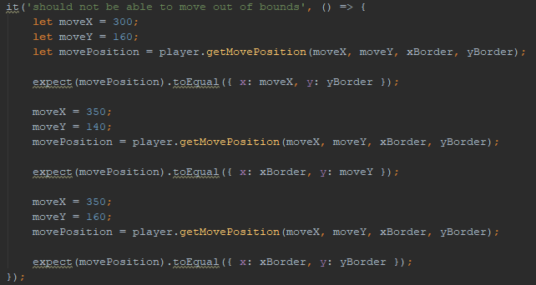

Slika 28 – Drugi movement test

Drugi movement test pod titulom “should not be able to move out of bounds” je test koji ćemo obaviti radi proveravanja da li brod može izaći van ekrana tj. van definisane granice koju smo spomenuli na početku samog testa pod describe-om “Player”. Možemo da vidimo da smo definisali da xBorder je 314 a yBorder je 150.

# 7. Igra

## 7.1 Korisnici aplikacije

Pristup ovoj aplikaciji će imati svi korisnici, jer je u pitanju video igra. Dakle svi korisnici imaju iste mogućnosti:

1. Igranje igre
2. Takmičenje sa drugim igračima

## 7.2 Korisničko uputstvo

Ovde je predstavljeno uputstvo za sve korisnike koji mogu da koriste ovu aplikaciju. Kada je aplikacija postavljena u računar može se pokrenuti od strane bilo kod računara tj korisnika za igru.

Prilikom pokretanja aplikacije od strane korisnika, ona će prikazati sledeće:

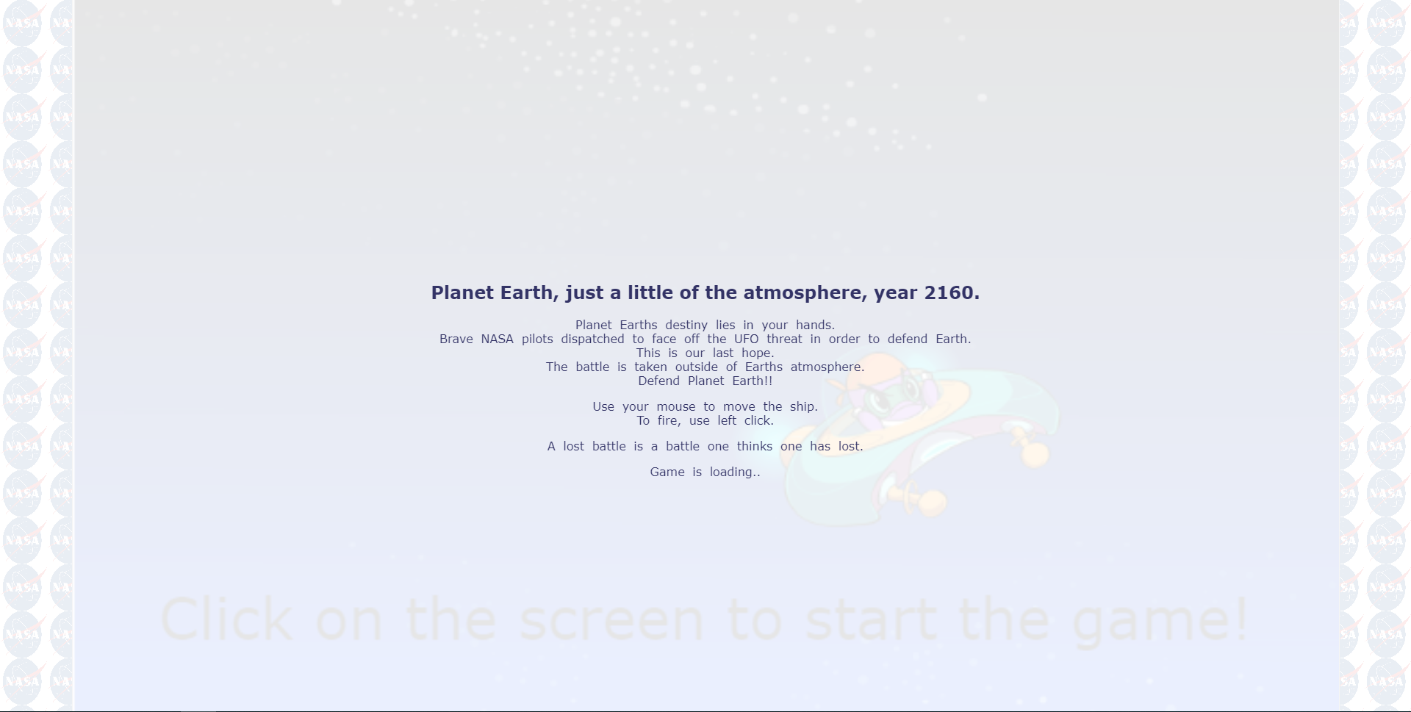

Slika 29 – Pokretanje aplikacije

S obzirom da je ovde u pitanju igra, prvo što se prikazuje nakon pokretanja aplikacije je ekran tj obaveštenjena kojoj piše kratak uvod za igru, kao i način na kojoj se igra. Posle određenog vremena obaveštenje nestaje i pojavljuje se novo obaveštenje, kao što se može videti na slici 30.

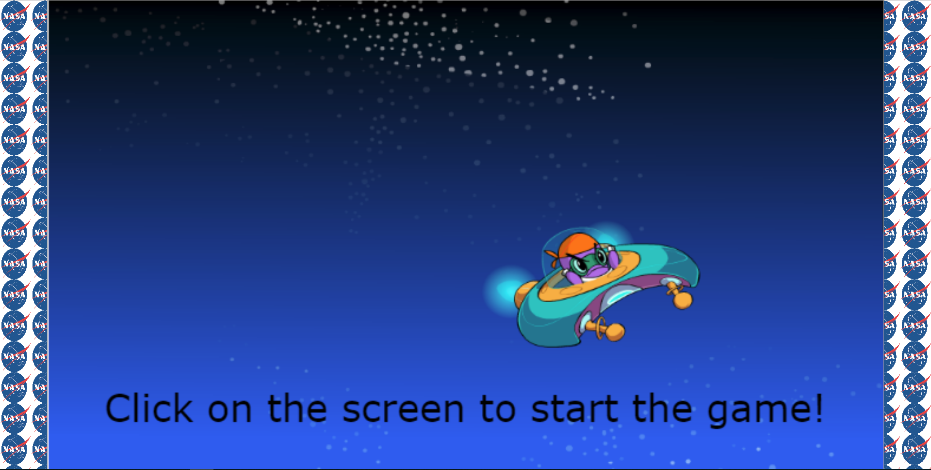

Slika 30 – Pokretanje igre

Klikom na ekran (slika 30) igrač pokreće igru (slika 31), gde će moći da upravlja svemirskim brodom putem kursora miša. Igra sadrži različite zvukove. Postoji zvuk u pozadini koji se može čuti prilikom pokretanja igre, koji predstavlja kretanje broda i letećih tanjira, ispaljivanje lasera svemirskog broda i letećih tanjira. Na slici se mogu videti leteći tanjiri koji pucaju na brod igrača, može se videti broj života u donjem levom uglu, osvojeni poeni u donjem desnom uglu, dok je na sredini donjeg dela ekrana prikazan trenutni nivo.

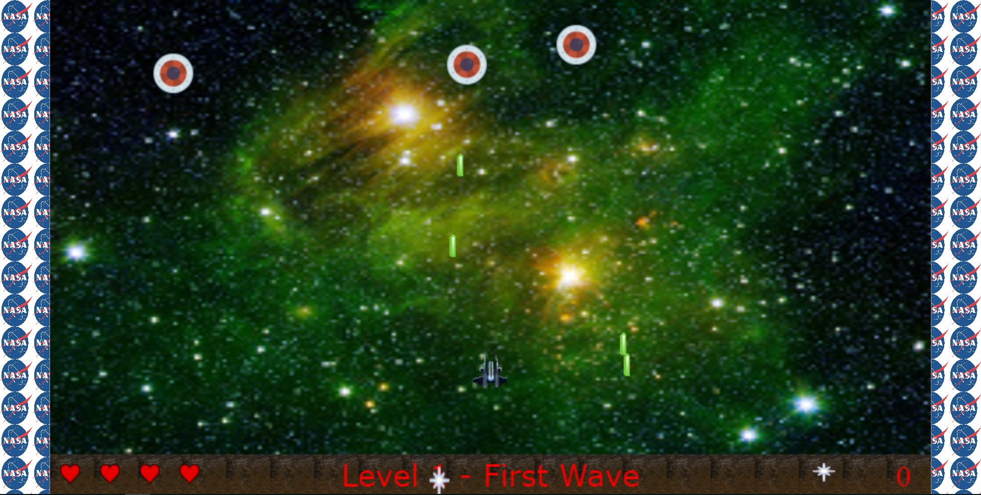

Slika 31 – Prvi nivo

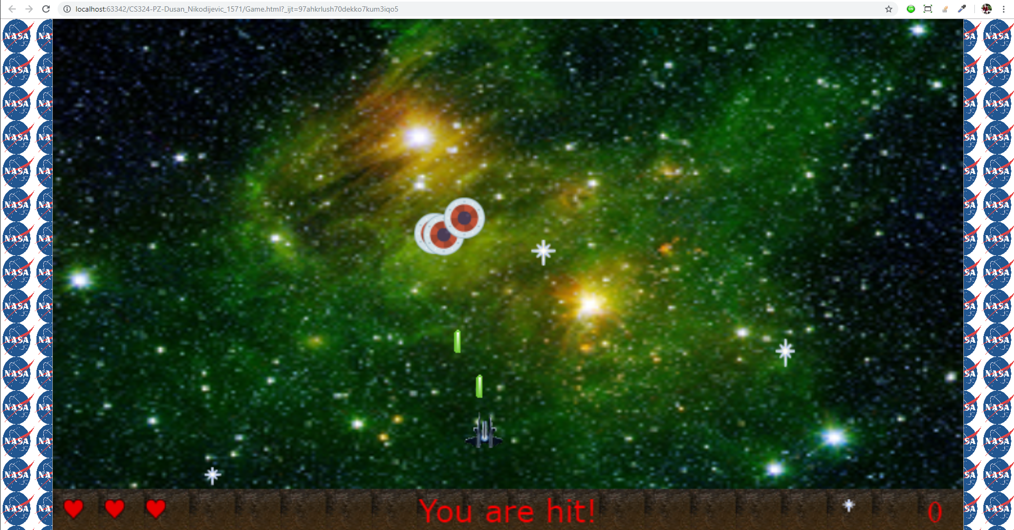

Slika 32 – Pogodak svemirskog broda

Na ovoj slici se može videti da je brod igrača pogođen kao što piše na donjem delu ekrana. Ova radnja je pored zvaničnog obaveštenja takođe predstavljena specifičnim zvukom, kako bi igrač znao da je pogođen. Da bi igrač izgubio život mora biti pogođen odstrane letećeg tanjira. Ukoliko svemirski brod dođe do kontakta sa letećim tanjirom igrač takođe gubi život.

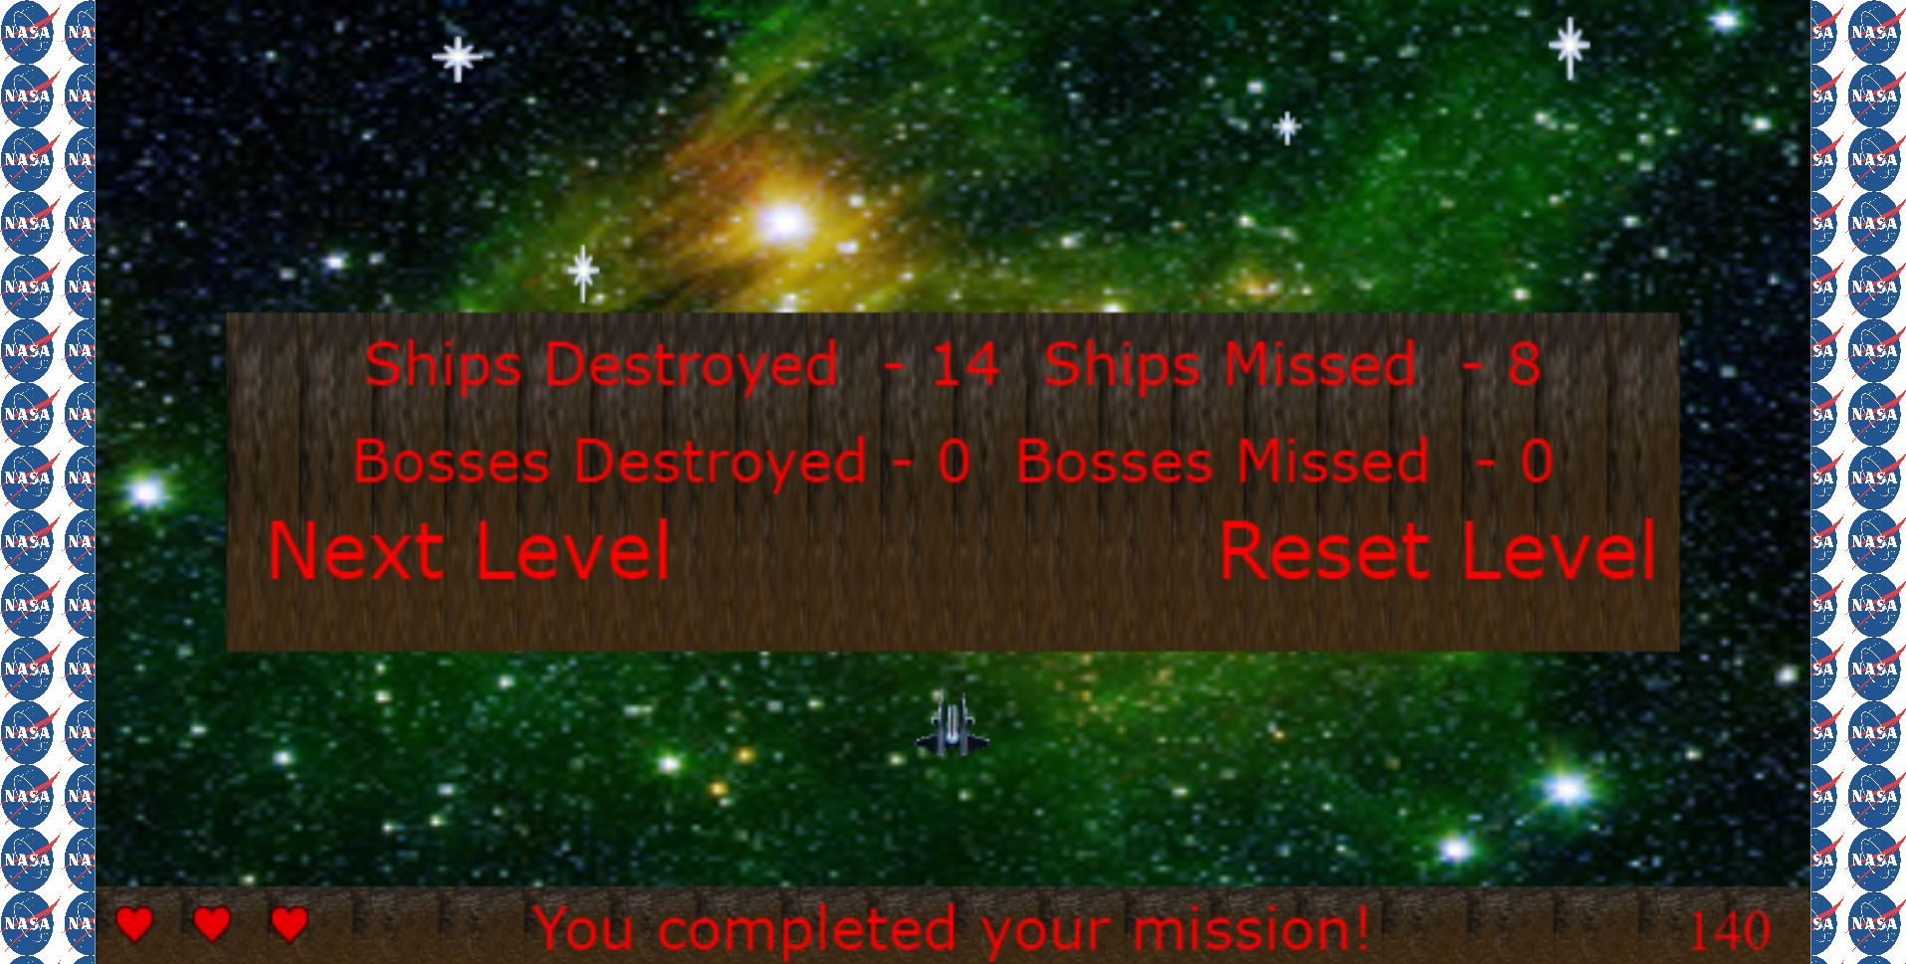

Slika 33 – Kraj prvog nivoa

Kada igrač skupi 140 poena, dobija obaveštenje na sredini ekrana koje prikazuje koliko je letećih tanjira uništio, a koliko je puta promašio. Ukoliko želi, korisnik može ponovo da odigra isti nivo, ukoliko nije zadovoljan svojom igrom prvi put, tako što će kliknuti na Reset level. Ukoliko to nije slučaj, može klikom na Next level i pokrenuti sledeći nivo.

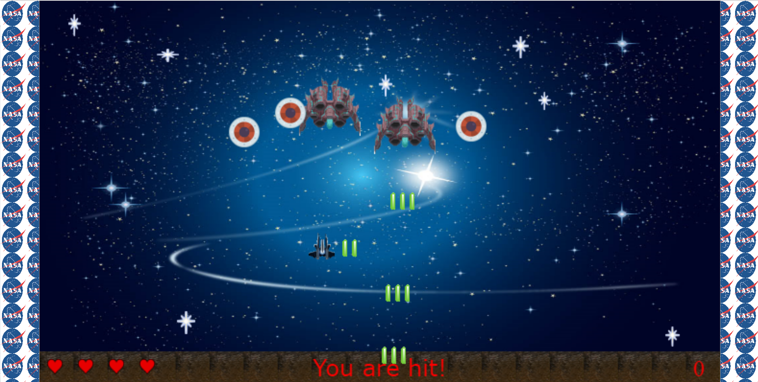

Slika 34 – Drugi nivo

Na slici iznad je prikazan drugi nivo, koji sada pored letećih tanjira sadrži i veće svemirske brodove, koje su nazvani bojnim brodovima. Ovi bojni brodovi, kao što se može videti na slici, ispaljuju po tri lasera. Tri pogodka na brod igrača donosi gubitak tri života, takođe, ovi bojni brodovi daju 20 poena, ali da bi se uništili igrač ih mora pogoditi tri puta. Ako igrač pogodi bojni brod dobiće poruku na sredini donjeg dela ekrana. Kako bi igrač prešao na sledeći nivo mora imati 180 poena.

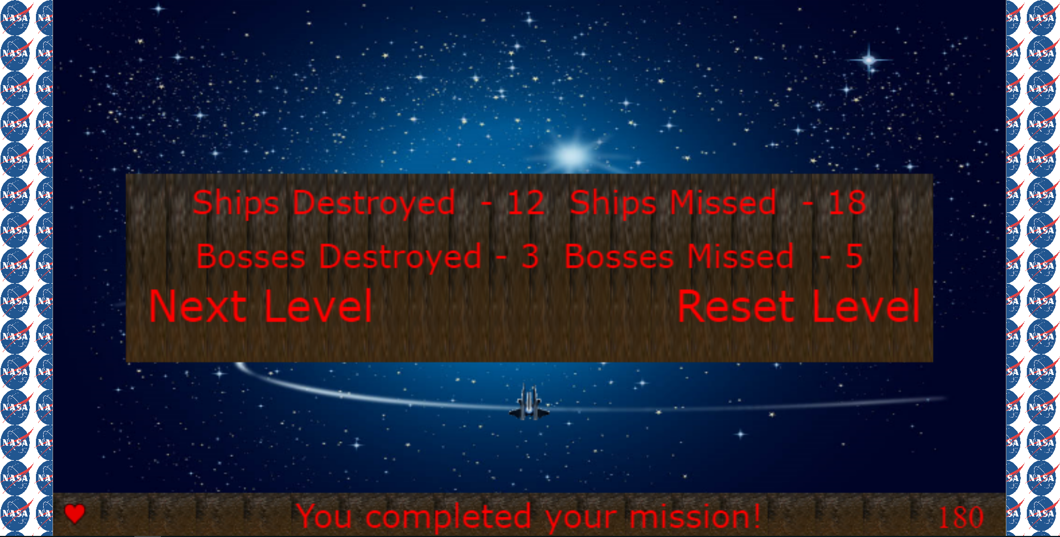

Slika 35 – Kraj drugog nivoa

Na slici 35 se može videti da sada imamo informaciju koliko je bojnih brodova uništeno i promašeno, na dnu ekrana i dalje imamo ista obaveštenja, a igrač ima izbor između Reset Level i Next Level. Klikom na Next level igrač pokreće nivo broj tri.

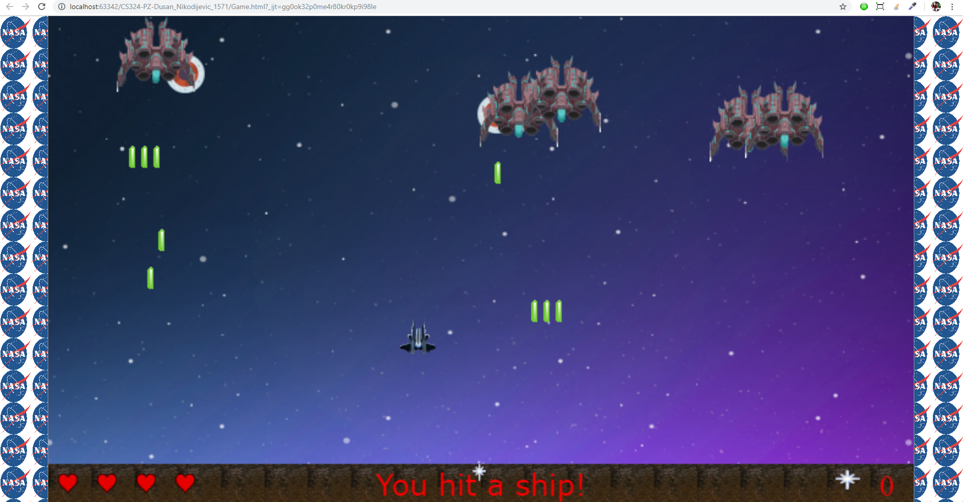

Slika 36 – Treći nivo

Treći nivo (slika 36) je pretposlednji nivo i zahteva još veći broj poena kako bi ga igrač prešao. Zahtev za prelazak trećeg nivoa je 220 poena, ali na ovom nivou se pojavljuje veći broj bojnih brodova koji se vrlo teško uništavaju, s obzirom na njihovu brzinu pucanja i količinu lasera. Na slici se može videti i poruka koju korisnik dobije kada pogodi bojni brod “You hit a ship!”.

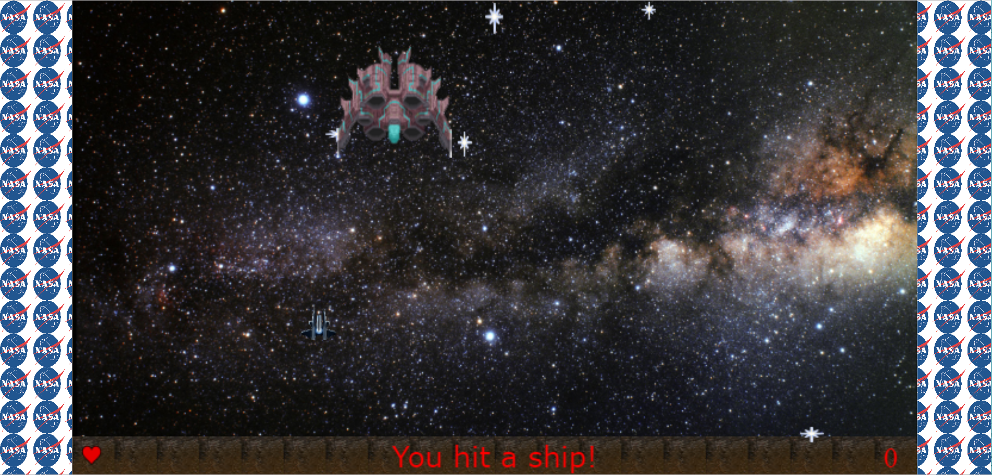

Slika 37 – Mothership Final Battle (nivo 4)

Kada korisnik pređe prvi, drugi i treći nivo dolazi do zadnjeg četvrtog, ujedno i najtežeg nivoa u igri. Na slici broj 37 se može videti igrač u sukobu sa takozvanim „Mothership“ koji je poslednji i naježi protivnik korisniku. Da bi prešao poslednji nivo, korisnik mora uništiti četiri mothership-a kako bi skupio 400 poena. Dakle jedan mothership je vredan 100 poena. Međutim, na ovom nivou, korisnik ima samo jedan život, bilo kakva kolizija sa mothership-om ili samo jedan pogodak laserom od strane mothership-a dovodi do kraja igre. Korisnik mora biti vrlo pažljiv kako bi uništio mothership, jer je potrebno da svaki mothership pogodi po četiri puta kako bi ga uništio.

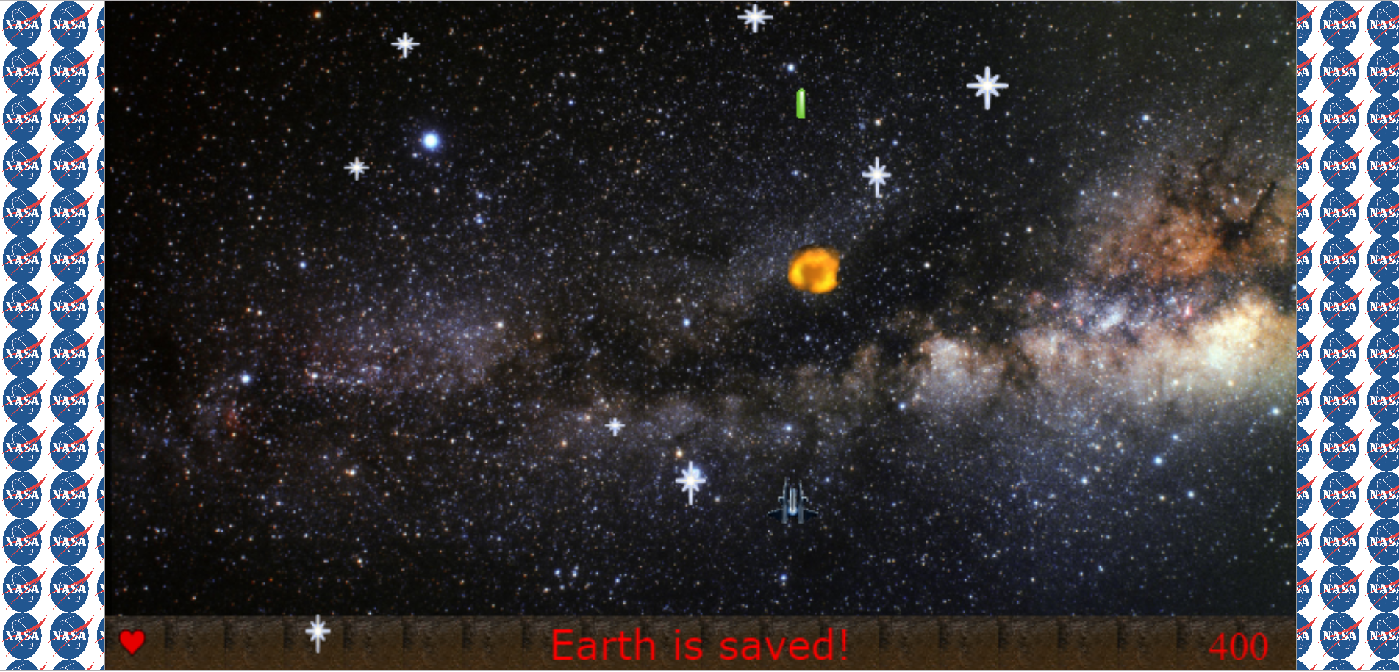

Slika 38 – Kraj igre

Kraj igre je kada korisnik, kao što smo rekli, skupi 400 poena nakon što je uništio četiri mothership-a, a na dnu ekrana se vidi poruka koja obaveštava igrača da je pobedio igru i spasio zemlju “Earth is saved!”. Nakon prelaska igre, korisnik biva vraćen na početni ekran gde klikom na ekran ponovo može pokrenuti igru.

Na poslednjoj slici ispod se vidi “HighScore” tabela na kojoj Lasers Hit predstavlja vrednost koliko puta je igrač pogodio laserom brod, dok Lasers Shot predstavlja ukupnu vrednost ispaljenih lasera, u ovom slučaju igral je ispalio ukupno 14 lasera tokom cele igre, a pogodio je 9 puta, što znači da je igračeva preciznost 64%.

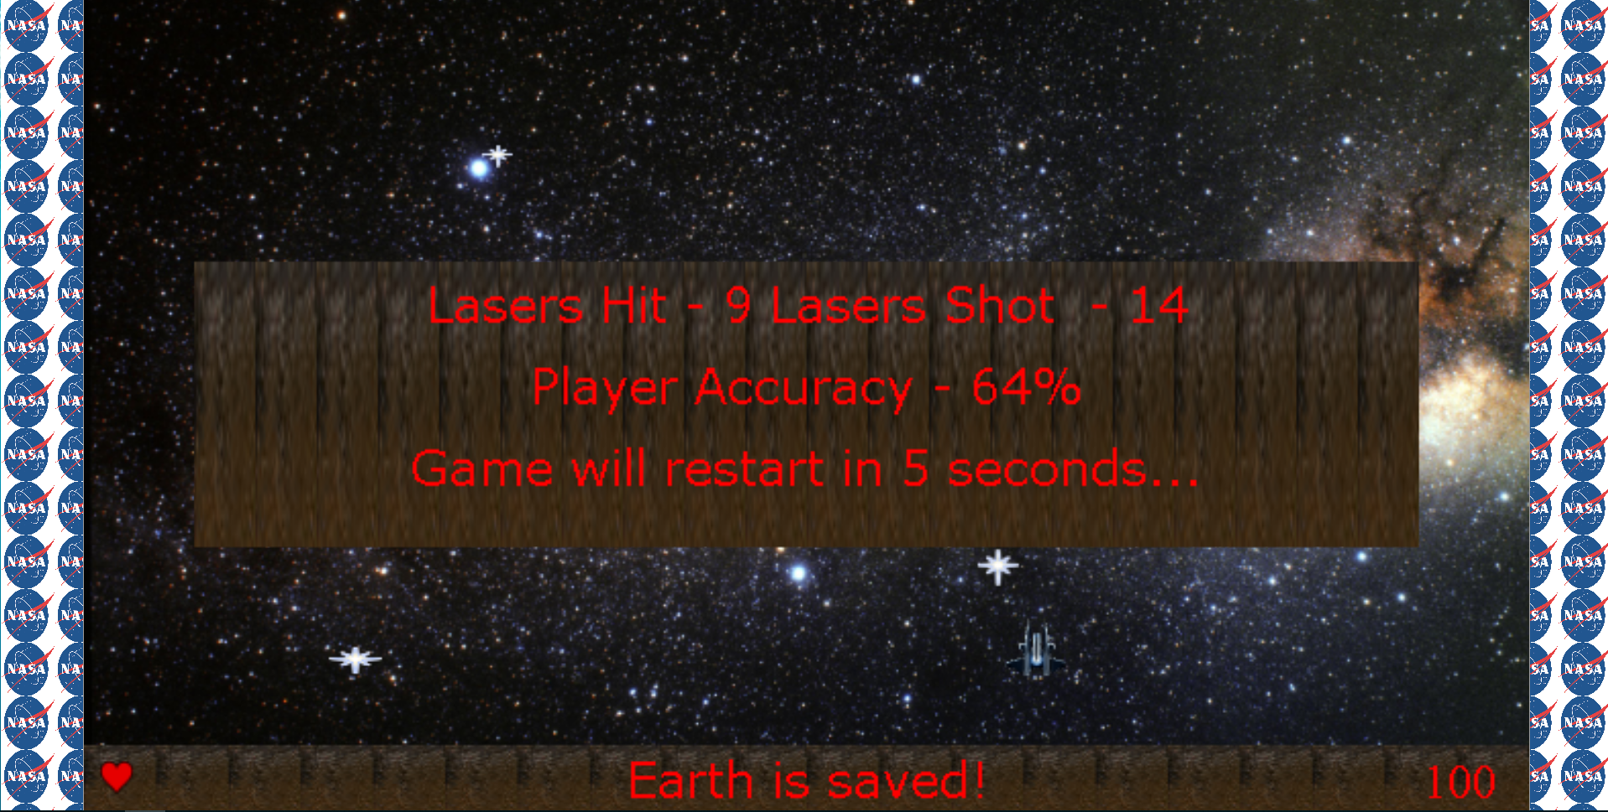

Slika 39 – Highscore tabela

# 8. Zaključak

Kroz ovaj projekat, prikazani su osnovni principi, metodologija i ostvarivanje komunikacije između raznih funkcija i objekata, a što je najvažnije, naučeno je kako inžinjerski pristupiti nekom problemu koji zahteva softversko rešenje.Igra ima puno potencijala da se dalje razvija, putem dodavanja postignuća kroz igru, novih nivoa, novih brodova, highscore itd.U budućnosti sa daljim razvojem aplikacije, mogla bi se razviti i mobilna aplikacija, kako korisnik ne bi morao da joj pristupa samo preko računara.

# 9. Reference

### [1] Wade engine documentation

### http://clockworkchilli.com/docs

### [2] Wade engine tutorials

**http://clockworkchilli.com/tutorials**

### [3] jQuery api documentation

**http://api.jquery.com**

### [4] Stackoverflow

**http://stackoverflow.com**